Инструкция за инсталиране на PostgreSQL, DBeaver и PowerBI

Инсталация на PostgreSQL (Windows)
Изтегляне
- Посетете: https://www.postgresql.org/download/windows/
- Кликнете на "Download the installer".
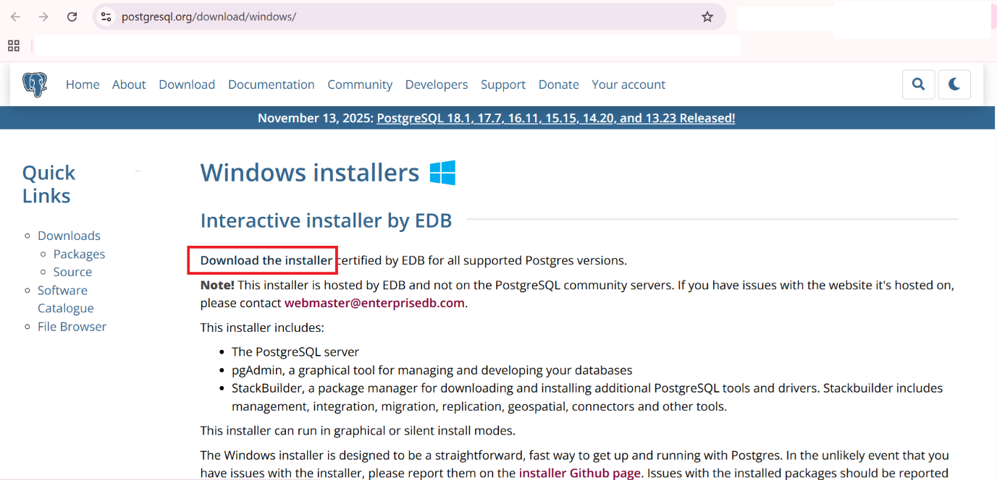

- Изтеглете последната стабилна версия (например PostgreSQL 18.x)
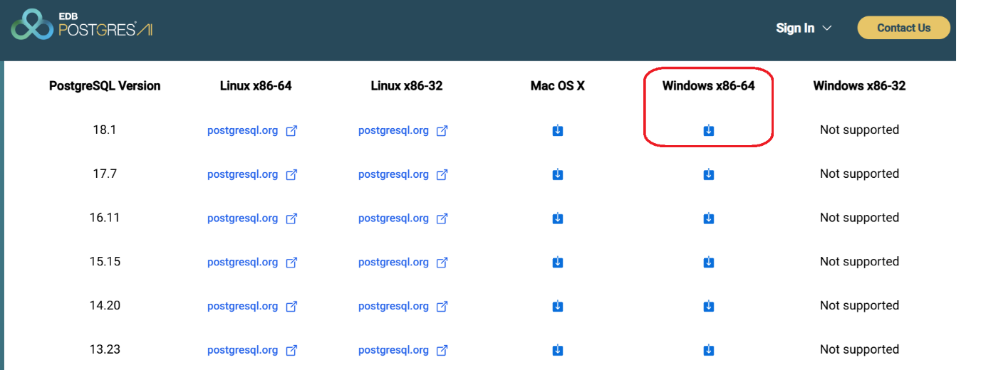

Стартиране на инсталацията
- Стартирайте изтегления .exe файл
- Ако Windows поиска разрешение → изберете Yes
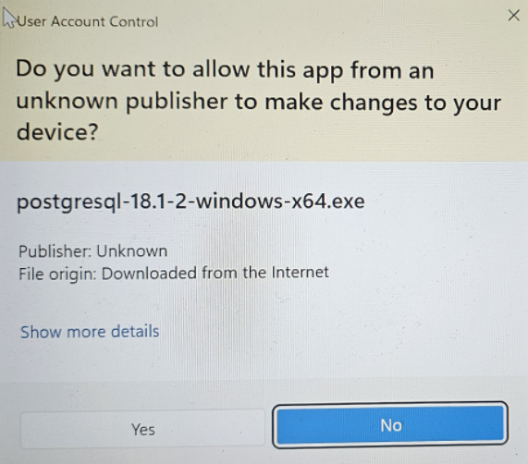

- Ще се отвори инсталационният wizard → Натиснете Next
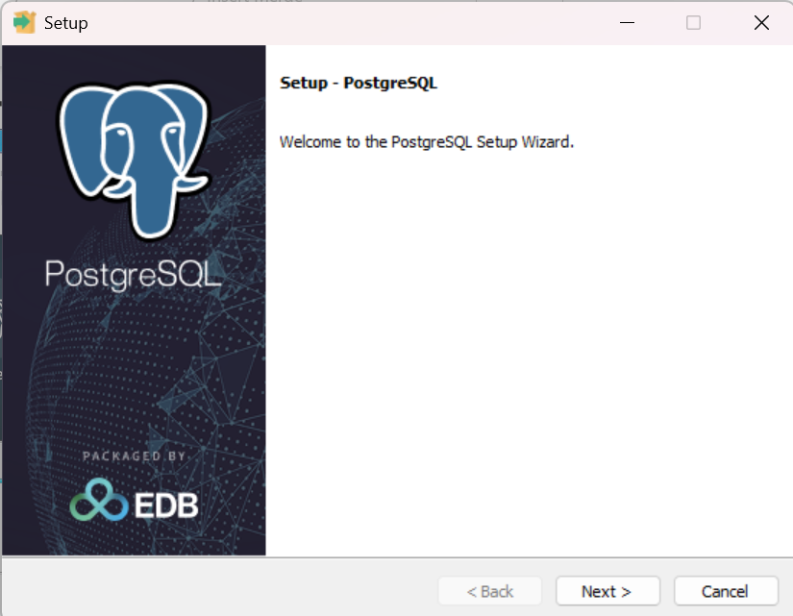

Избор на инсталационна директория
- По подразбиране:
- C:\Program Files\PostgreSQL\18
- Препоръка: не променяйте пътя
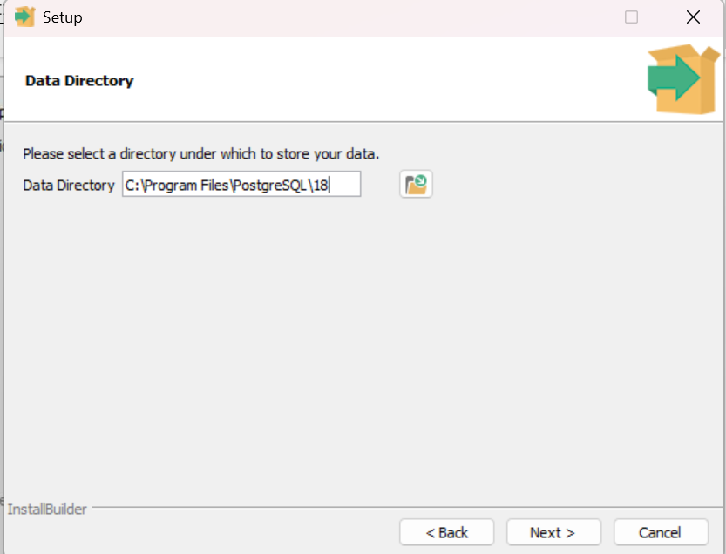
- Натиснете Next

Избор на компоненти
Оставете всички опции маркирани:
✔ PostgreSQL Server
✔ pgAdmin 4
✔ Stack Builder
✔ Command Line Tools
Това гарантира, че ще имате:
- самата база
- графичен интерфейс (pgAdmin)
- нужните инструменти за упражнения
- Натиснете Next
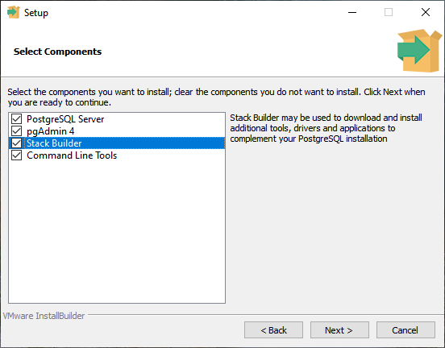
Data Directory
Това е папката, в която PostgreSQL ще съхранява реалните данни (таблици, записи и т.н.).
Оставете пътя по подразбиране
(напр. C:\Program Files\PostgreSQL\18\data)
Натиснете Next.
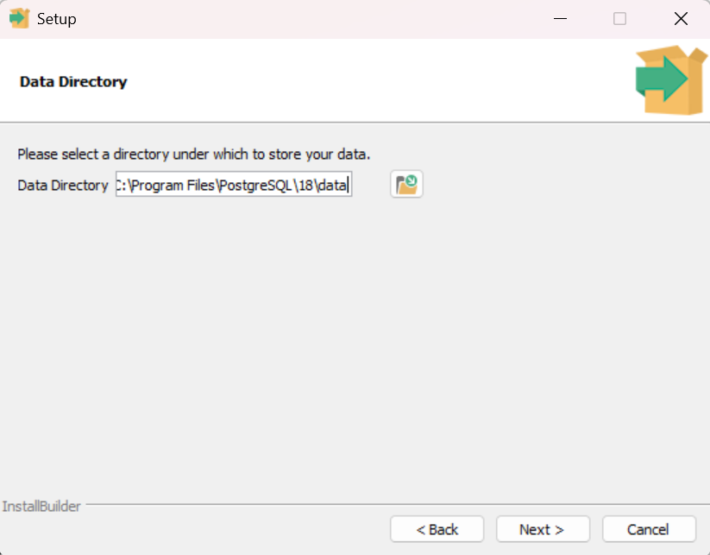

Настройване на парола за postgres потребителя
Тук задавате парола за администратора на базата (postgres).
Много важно:
- Запомнете или запишете тази парола. Ако я забравите, няма лесен начин за възстановяване.
- Без нея няма да можете да влизате в базата
Пример (само пример):
Postgres123!
→ Натиснете Next
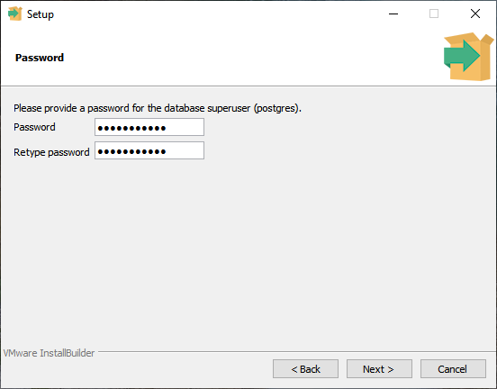

Порт за връзка
- По подразбиране: 5432
- Не променяйте, освен ако не знаете какво правите
→ Натиснете Next

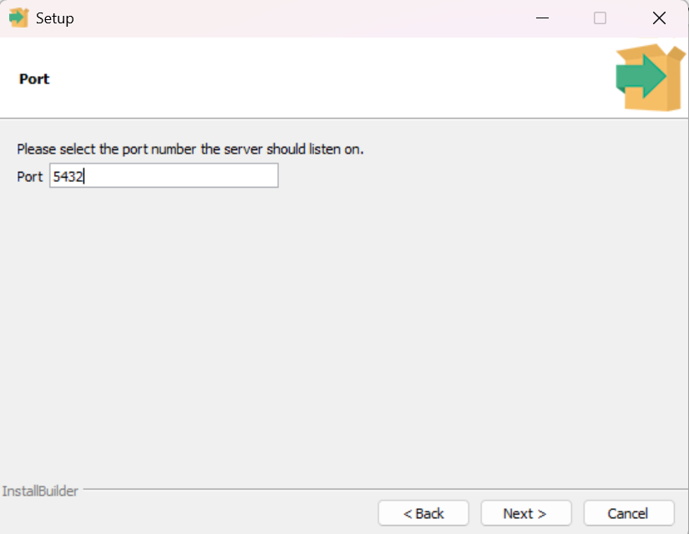

Locale (регионални настройки)
- Оставете: Default locale
- Това е напълно достатъчно за учебни цели
→ Натиснете Next
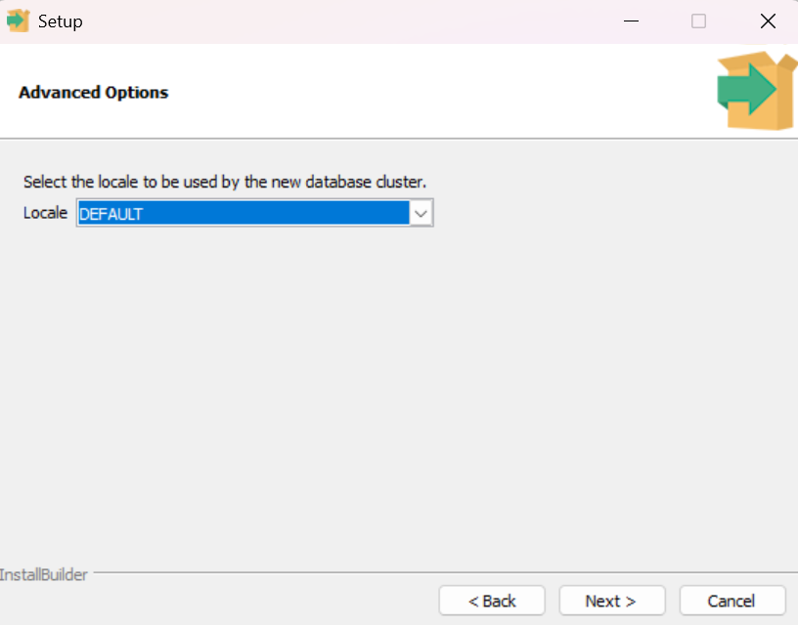
Pre Installation Summary
Това е финален преглед на настройките преди инсталацията.
Не е нужно да променяте нищо
Ако не сте правили ръчни промени по-рано, всичко е наред.
→ Next, за да започне инсталацията.
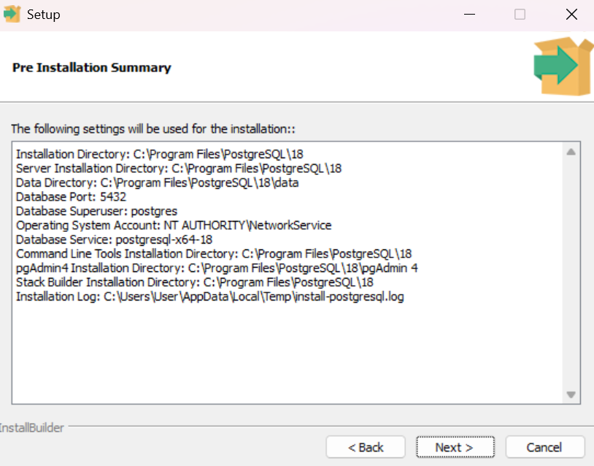

Натиснете Next, за да започне инсталацията.
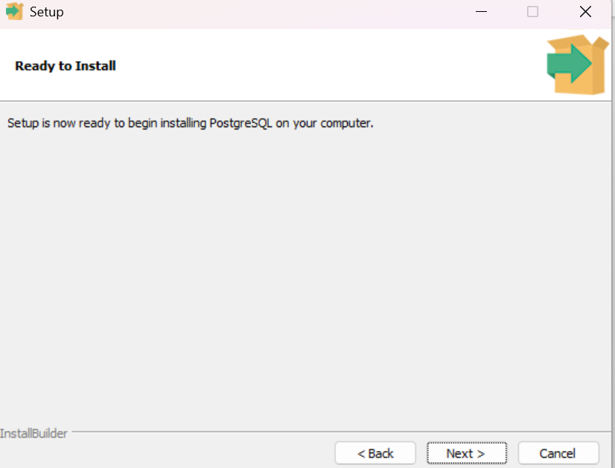
Стартиране на инсталацията
Изчакайте инсталацията да завърши (1–3 минути)

Финал (Stack Builder)
- На последния екран ще видите отметка: "Launch Stack Builder at exit?".
- МАХНЕТЕ ОТМЕТКАТА! (Не ни трябва сега).
- Натиснете Finish.
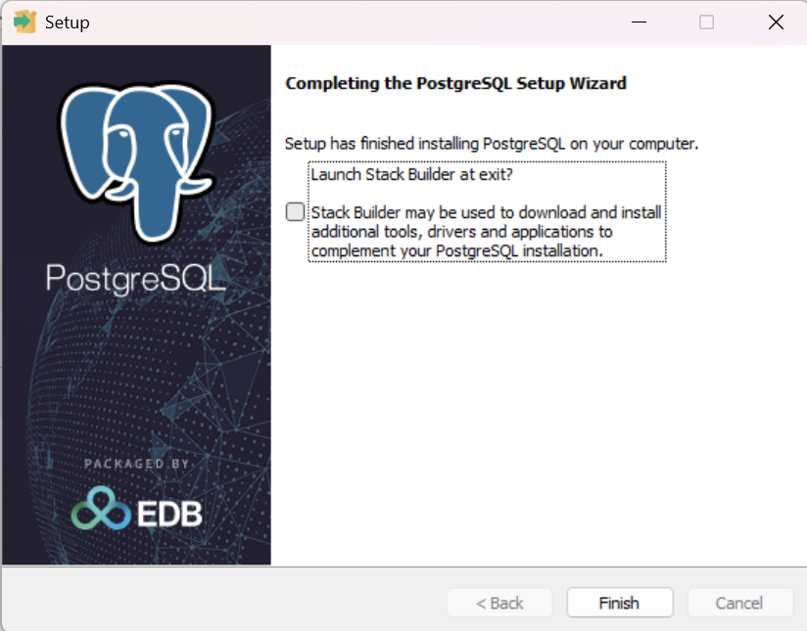

PostgreSQL е успешно инсталиран!

2. Инсталиране на DBeaver
Изтегляне
- Посетете: https://dbeaver.io/download/
- Изтеглете Windows Installer за "Community Edition" (Безплатната версия).
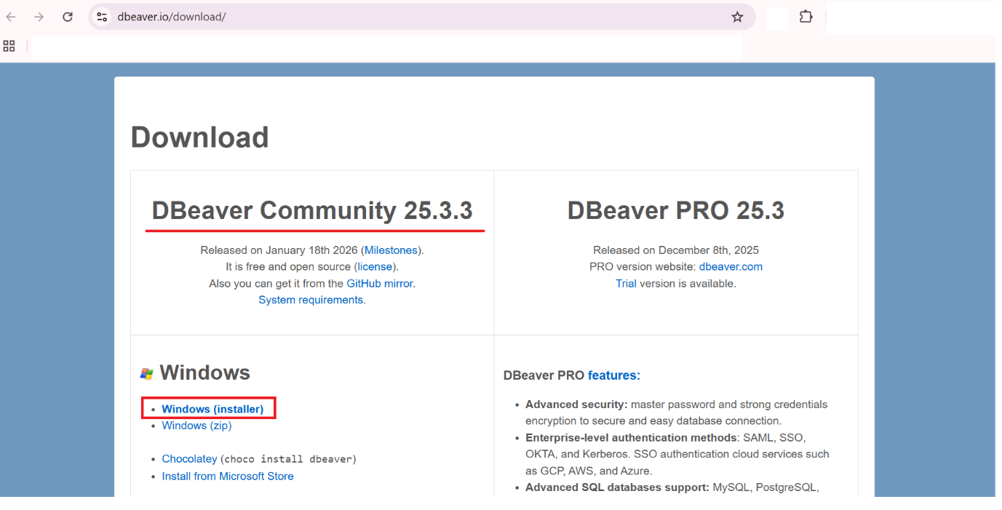
Инсталация
- Инсталирайте като всяка стандартна програма – Language English OK -> Next -> I Agree -> Next -> Next -> Next -> Install.
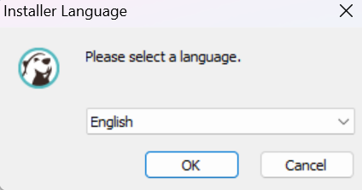
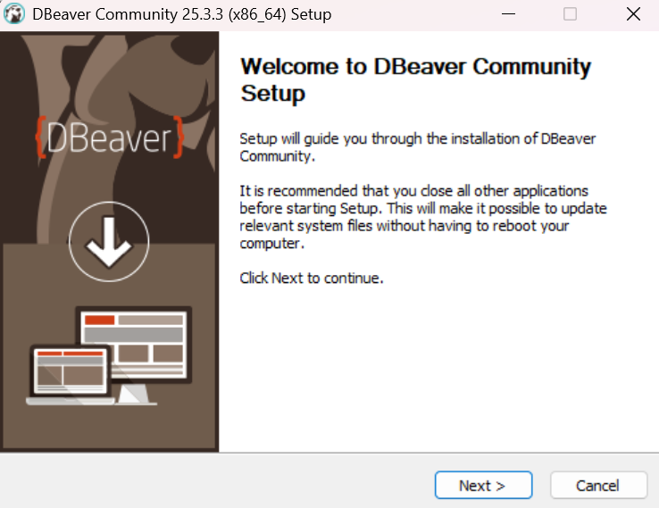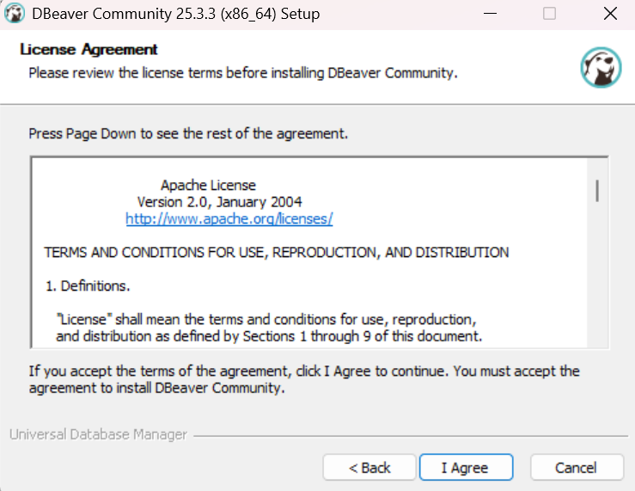

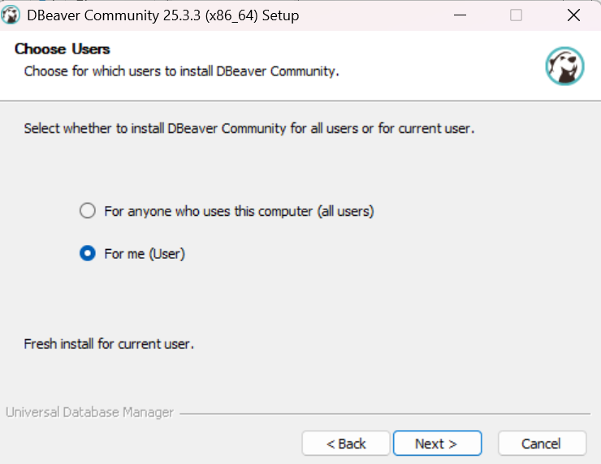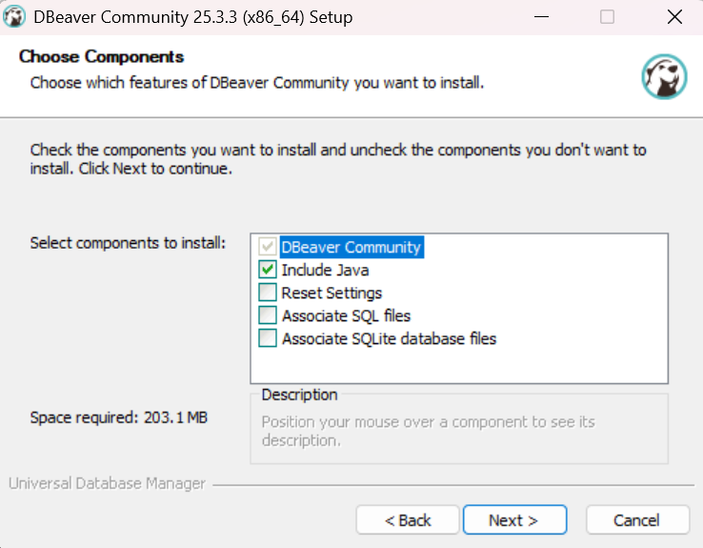

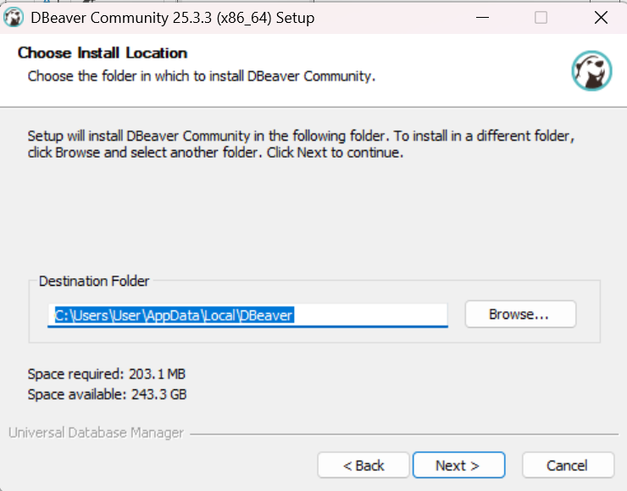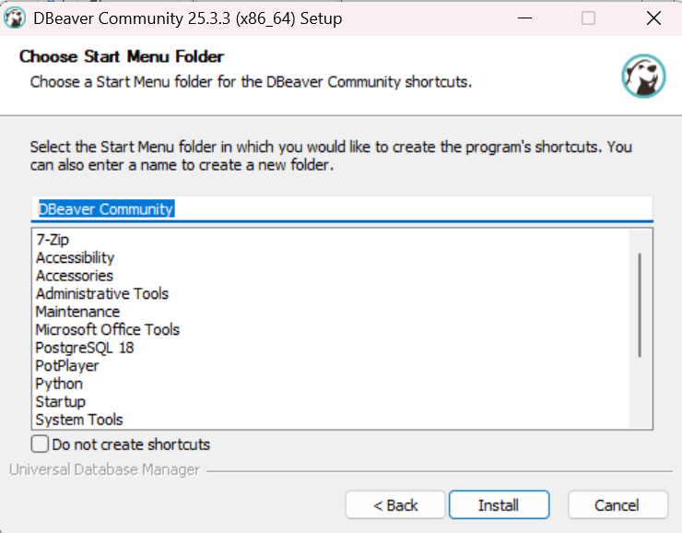

Изчакайте инсталацията да завърши (1–3 минути).
На последния екран ще видитеCompleting DBeaver Community Setup
Натиснете Finish
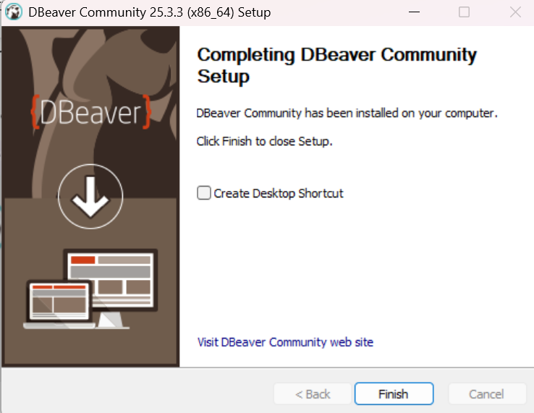
Стартирайте DBeaver
Microsoft Defender Exclusion Check
Windows може да покаже предупреждение, свързано със защитата на системата.
Изберете Keep DBeaver being scanned by Microsoft Defender
Това е по-сигурният вариант и е напълно достатъчен за курса.
Натиснете Proceed, за да продължите.
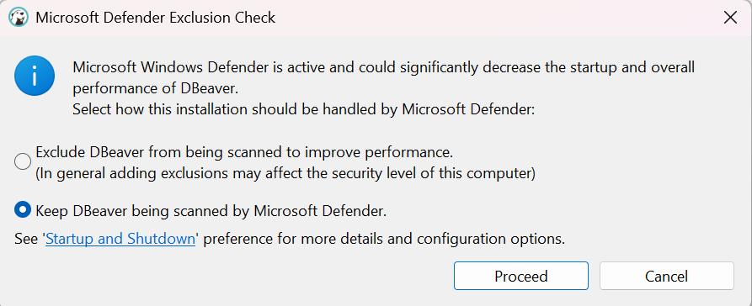
Statistics collection (Data share)
DBeaver пита дали може да събира анонимна статистика за използването на програмата.
Маркирайте Do not share data.
По този начин не се изпраща никаква информация.
Натиснете Confirm, за да продължите.

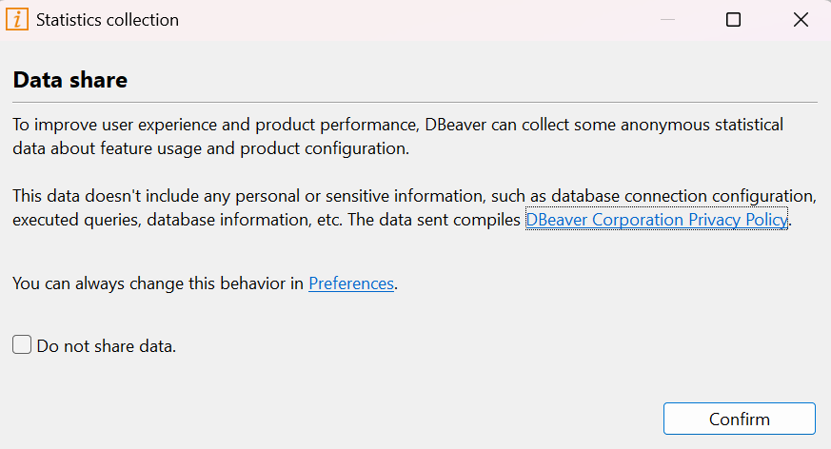
Create sample database
DBeaver предлага да създаде примерна база данни за демонстрация.
Изберете No.
Тази база няма да се използва в курса и може да създаде объркване.
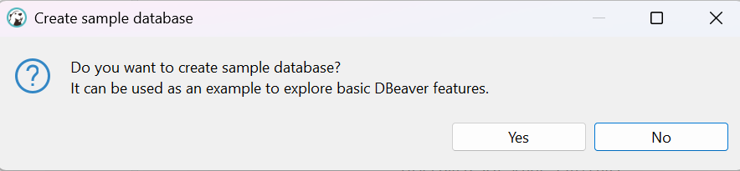
Създайте връзка в DBeaver към PostgreSQL
- В DBeaver кликнете на иконата "New Database Connection" (прилича на щепсел 🔌 или плюсче горе вляво).
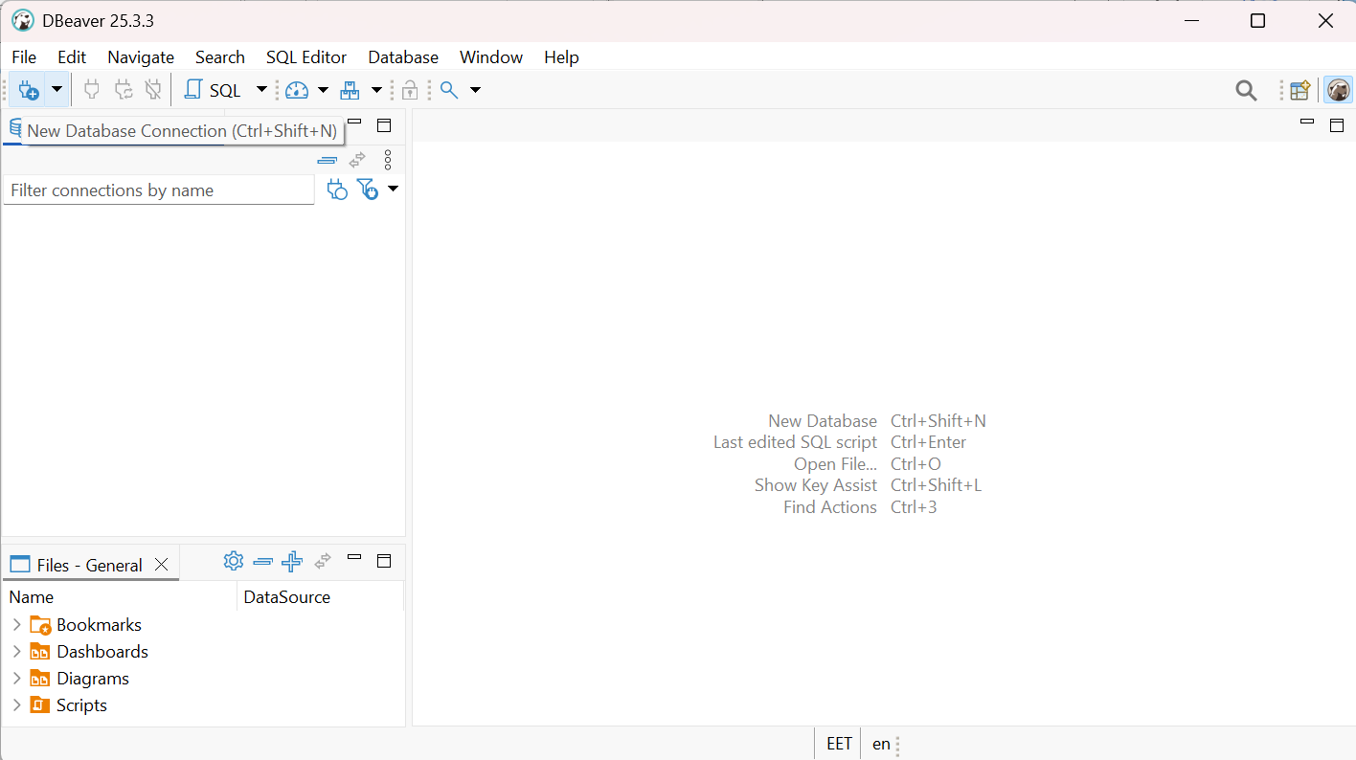
- Изберете логото на PostgreSQL (слончето 🐘) и натиснете Next.
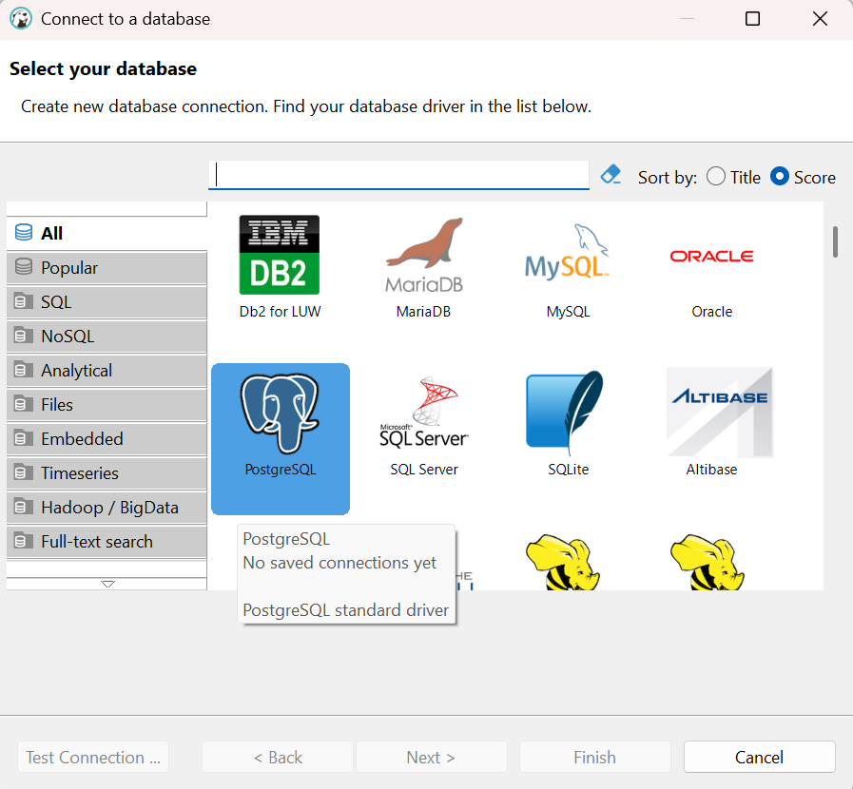

- В прозореца за настройки:
  - Host: localhost (това значи вашия компютър).
  - Port: 5432
  - Database: postgres
  - Username: postgres
  - Password: Въведете паролата, която зададохте в Част 1, Стъпка
  - Маркирайте:
☑ Show all databases

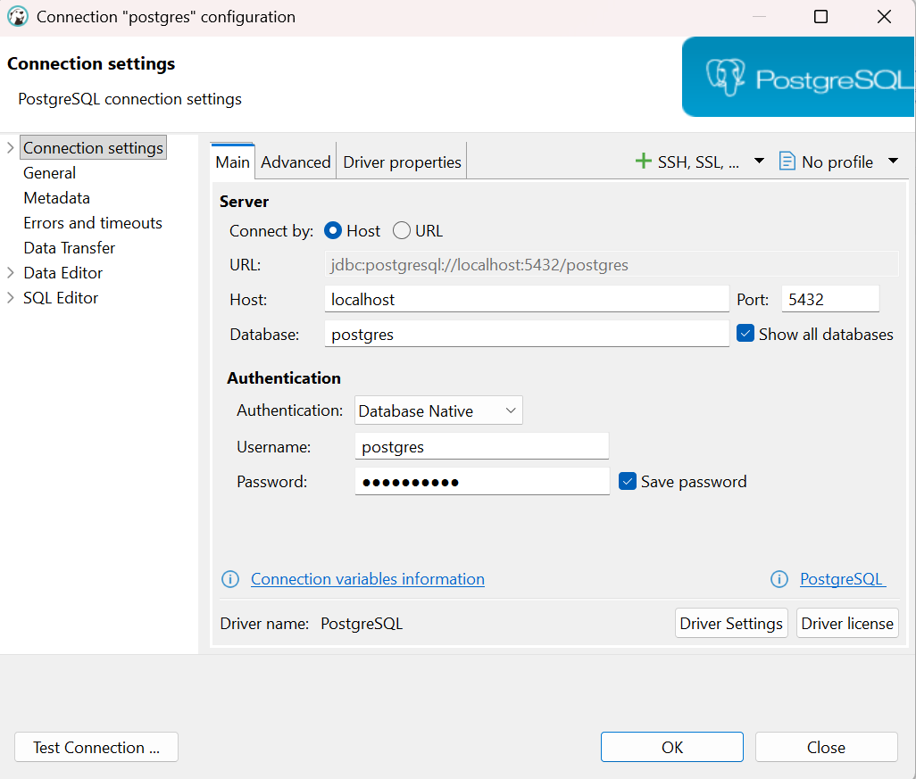

- Натиснете бутона Test Connection (долу вляво).
  - Важно: Ако DBeaver ви попита дали да изтегли драйвери (Download Drivers), натиснете Download.
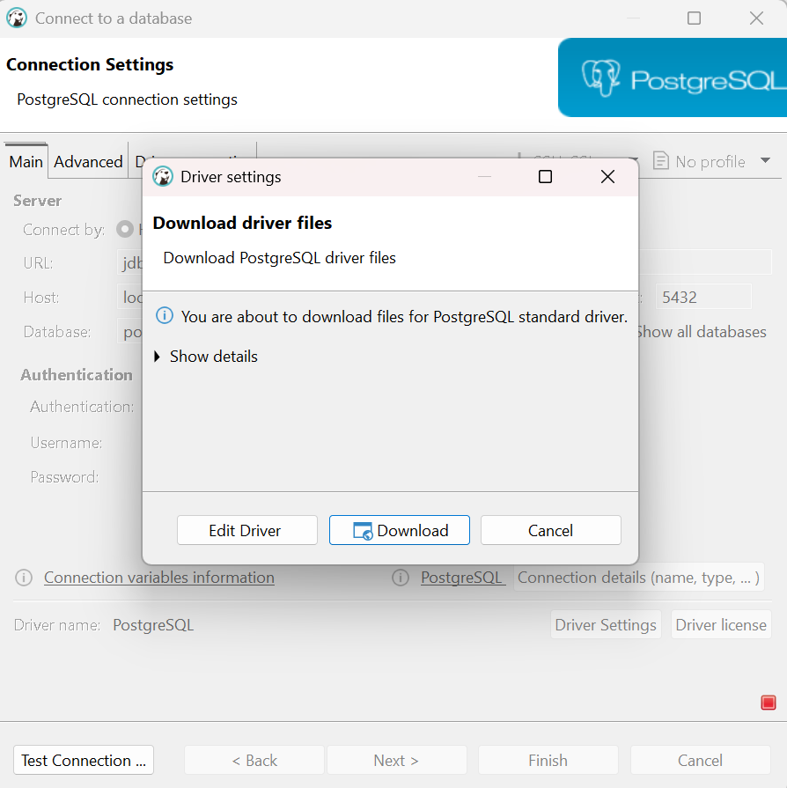

- Ако видите съобщение "Connected", натиснете OK и после Finish.
- 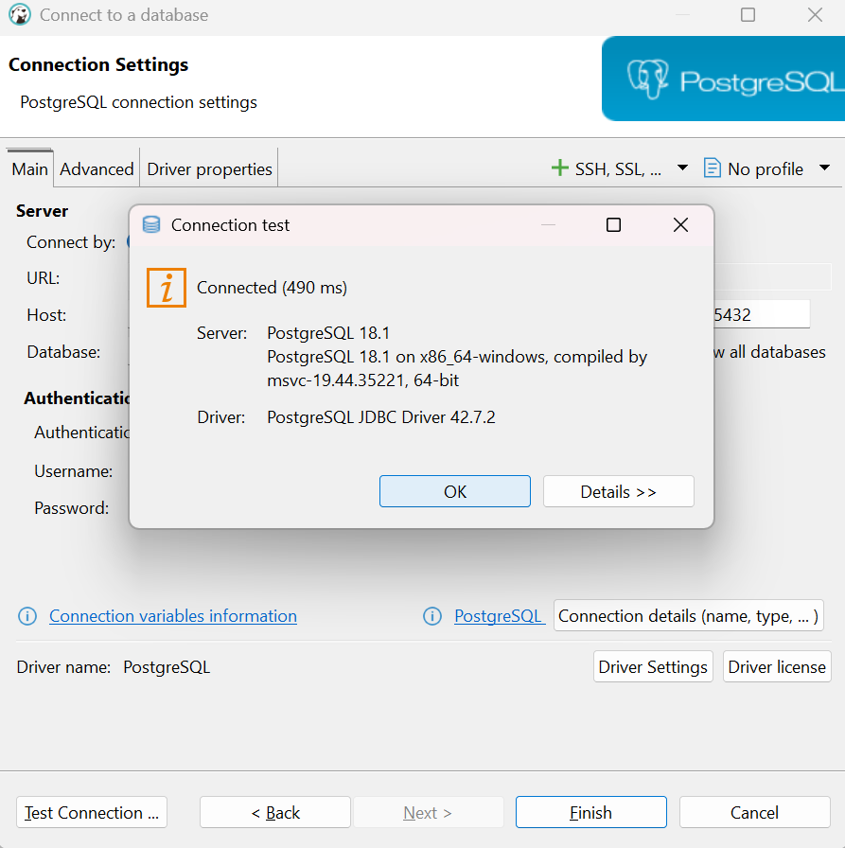
Готово! Вече имате работеща SQL среда.

Инсталиране на Power BI Desktop
Важно: Трябва ни версията "Power BI Desktop", а не "Report Builder" или "Mobile App".
ВАРИАНТ 1: През Microsoft Store (Препоръчително)
Това е най-добрият вариант, защото програмата ще се обновява автоматично всеки месец.
- Отворете Microsoft Store от Start менюто на вашия Windows.
- В търсачката горе напишете: Power BI Desktop.
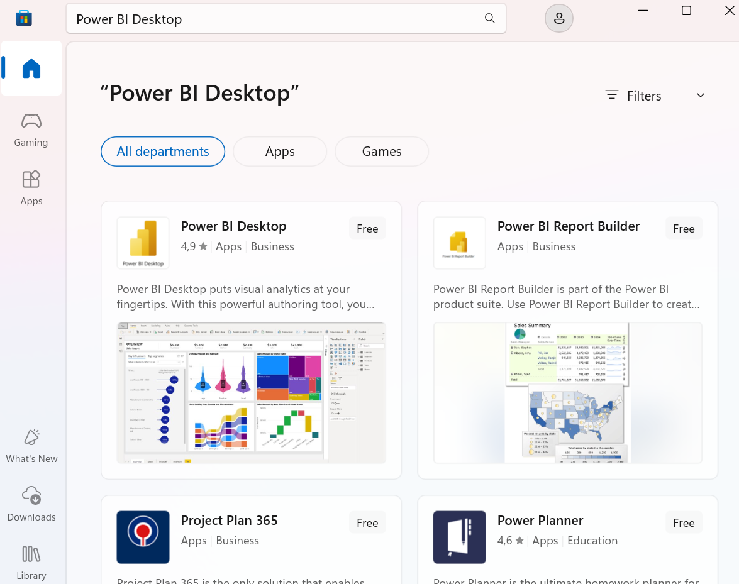
- Натиснете бутона Get или Install.
- След като се изтегли, натиснете Open.
ВАРИАНТ 2: Директно изтегляне (Алтернатива)
Използвайте този вариант, ако нямате достъп до Microsoft Store.
- Посетете: https://aka.ms/pbiSingleInstaller
- Изберете език English и натиснете Download.
  - Забележка: Силно препоръчваме да ползвате програмата на Английски език, за да съвпадат термините с тези в курса (DAX функциите са винаги на английски).
- Изберете файла PBIDesktopSetup_x64.exe и натиснете Next.
- Инсталирайте като стандартна програма (Next -> I accept -> Install).

Готово! Имате инсталиран Power BI Desktop.

